MIGUEL LANZA

CEUTEC | T31821037

Ciclo de vida de una petición HTTP

Programación web ii

Ciclo de vida de una petición http (*Hypertext Transfer Protocol).*

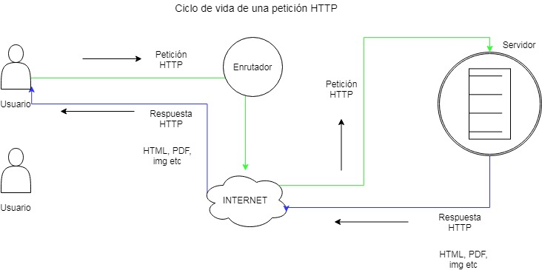

**El cliente:** Establece una conexión con el servidor y le solicita servicios o recursos.

**El servidor:** Escucha solicitudes y proporciona servicios o recursos en respuesta.